订阅号、服务号、企业号的区别

订阅号：偏向用户传达资讯，（功能类似报纸杂志，为用户提供新闻信息或娱乐趣事），每天可群发1条消息；

服务号：主要偏向于服务交互（功能类似12315，114，银行，提供绑定信息，服务交互），每月可群发4条消息；

3、企业号：主要是企业管理内部员工使用，如果要关注先要登录成员信息，并非任何人都能扫码关注

详情链接：

<https://kf.qq.com/touch/wxappfaq/150722Yje6NJ150722Fju2eY.html?scene_id=kf172&platform=14>

公众号快速注册认证小程序

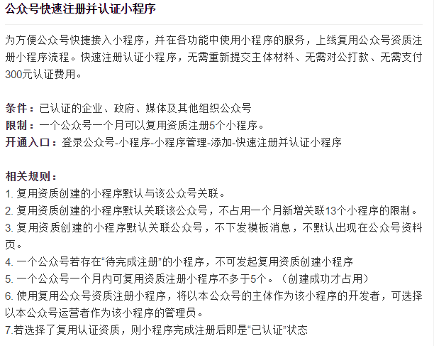

详情链接：

<https://kf.qq.com/touch/wxappfaq/170427Vjyieq170427jmAbeE.html?scene_id=kf172&platform=14>

小程序数据助手  
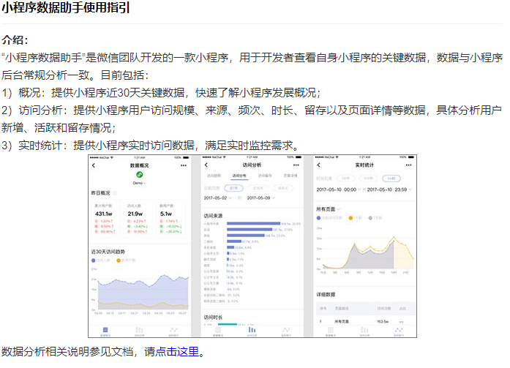

数据分析相关说明链接：https://mp.weixin.qq.com/debug/wxadoc/analysis/

详情链接：

<https://kf.qq.com/touch/wxappfaq/170511YrUFvq170511FJza2I.html?scene_id=kf172&platform=14>